Международный месячник школьных библиотек

Цель: -привлечение внимания педагогической, ученической общественности к школьной библиотеке и повышение читательской активности школьников;
-позиционирование школьной библиотеки как интеллектуального и информационно- досугового центра школы.
Задачи: - повысить уровень культуры чтения среди обучающихся и сотрудников школы; - формировать у обучающихся мотивацию к чтению, воспитать уважение к книге.Сегодня 7октября 2020 года в нашей библиотеке «МБОУ «Каркалинская ООШ имени Галии и Замита Рахимовых прошло необычное мероприятие. В начале мероприятия библиотекарь Хакимова Нурания Инсафовна рассказала ребятам о «болезнях» книг. Ученики внимательно слушали, а затем с большой ответственностью подошли к «лечению» литературы: расправляли загнувшиеся страницы, подклеивали страницы скотчем и бумагой.Всего отремонтировано более 20 книг. В ходе акции «Книжкина больница» ребята прочувствовали важность своей работы, и пришли к выводу, что к книге нужно относиться бережно и аккуратно.
. 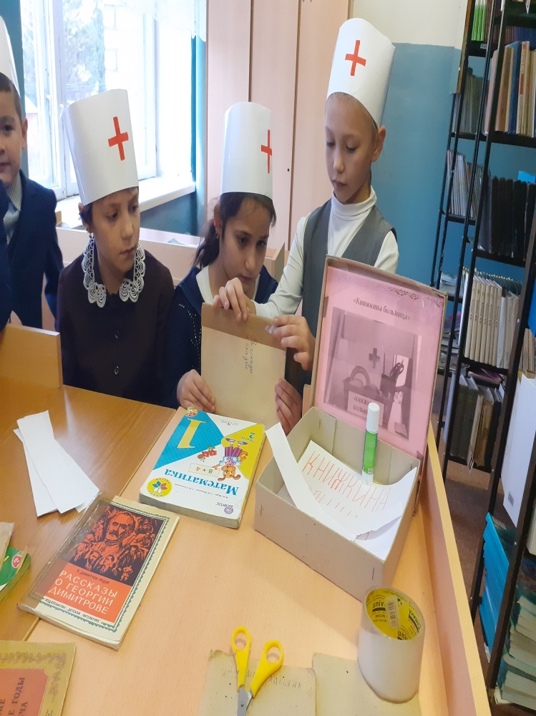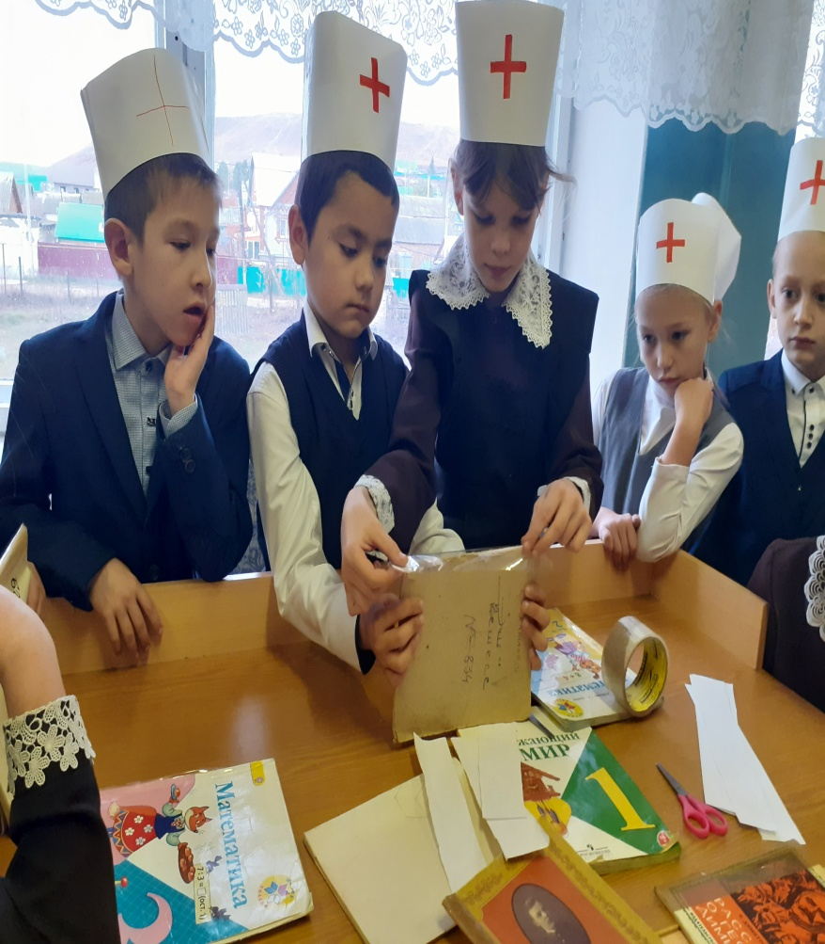

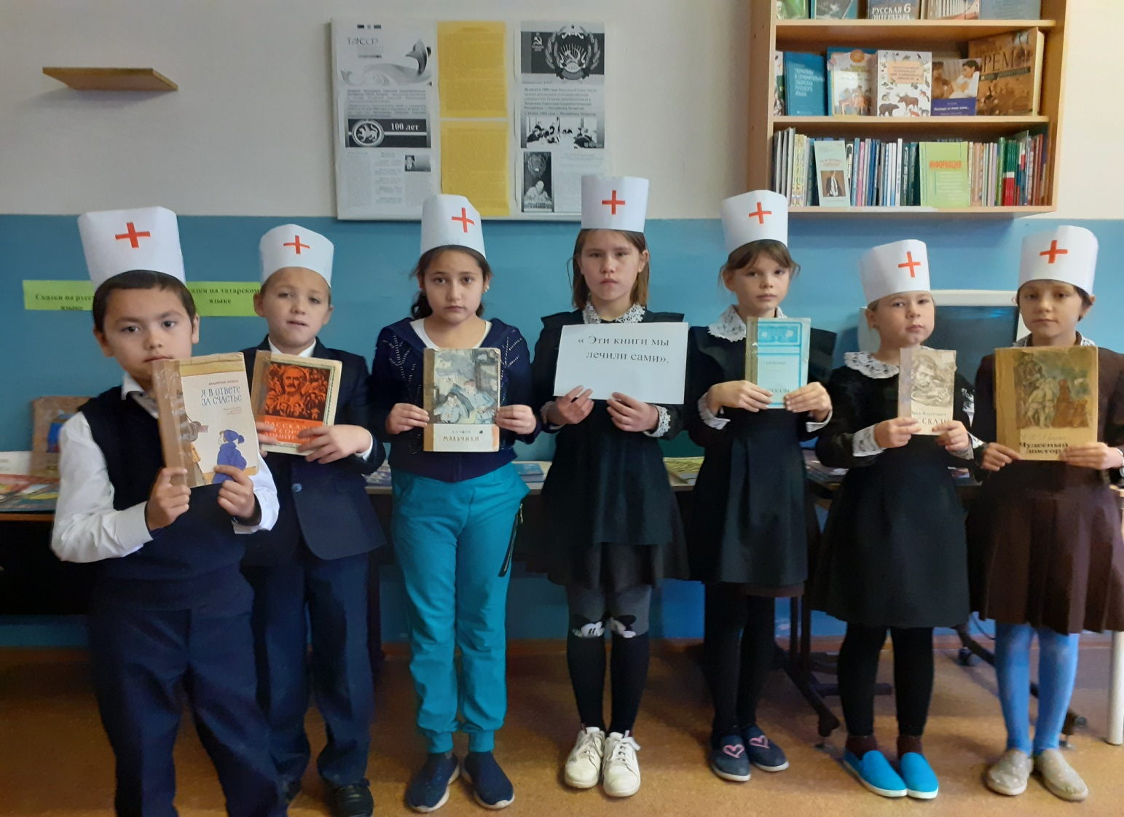
9 октября в нашей школе прошёл конкурс рисунков на тему «Золотая осень» среди обучающихся 1-4 классов. Для формирования у детей интереса к явлениям природы и любоваться красками окружающего мира.

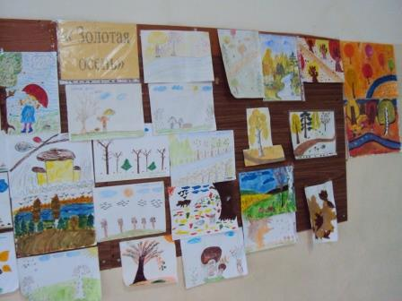
Сегодня 13октября 2020 года в нашей библиотеке «МБОУ «Каркалинская ООШ имени Галии и Замита Рахимовых»» прошел необычный урок для учеников 1-х классов «Очень важно для человека – знать дорогу в библиотеку!»Ребята очутились в книжном царстве, где их ждали волшебные чудеса. Библиотекарь в игровой и стихотворной форме рассказала детям об абонементе, читальном зале, о правилах записи и поведения в библиотеке. Школьники с большим интересом слушали рассказ о том, как правильно обращаться с книгами, для чего они нужны и как создавались. Затем дети увлеченно рассматривали предложенные им новинки книг, выставку. Больше всего ребятам понравилась викторина «По страницам любимых сказок». Дети с удовольствием погрузились в сказочную атмосферу мероприятия, отвечали на вопросы, отгадывали загадки, рассказывали свои веселые и удивительные истории из жизни.
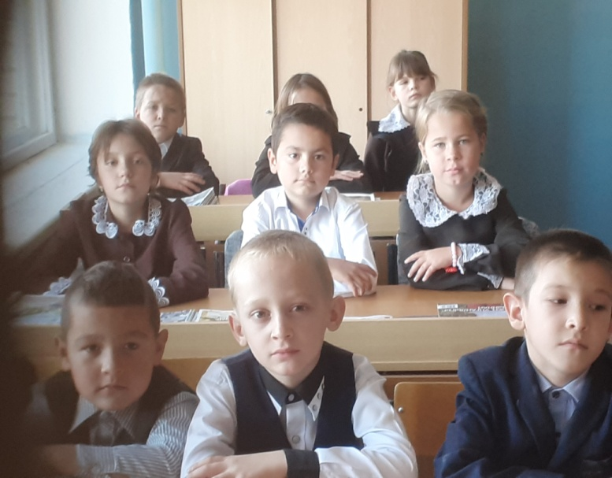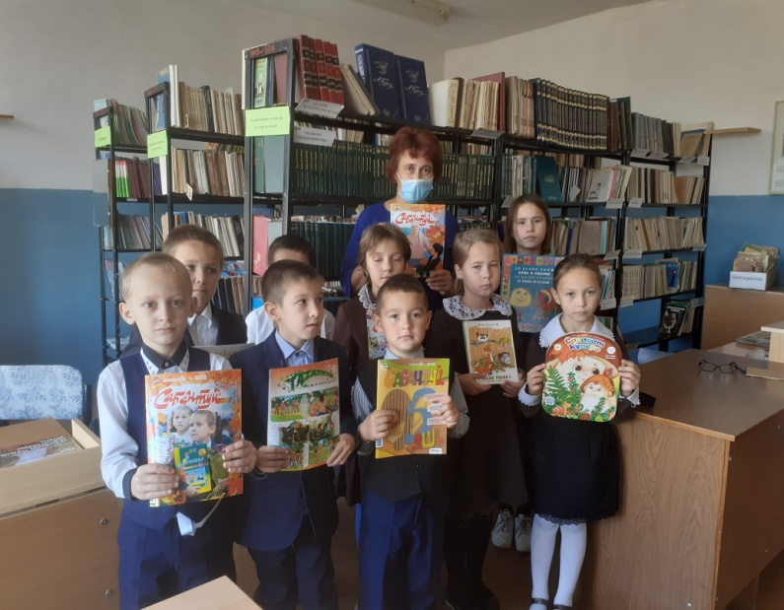
16 октября провели конкурс рисунков по теме «Библиотека будущего глазами детей». Ребятам представили, какая библиотека может стать в будущем далеком или близком. Дети рисовали роботов-библиотекарей, электронные книги, красивую мебель. Но во всех рисунках главное место занимали обычные книги.
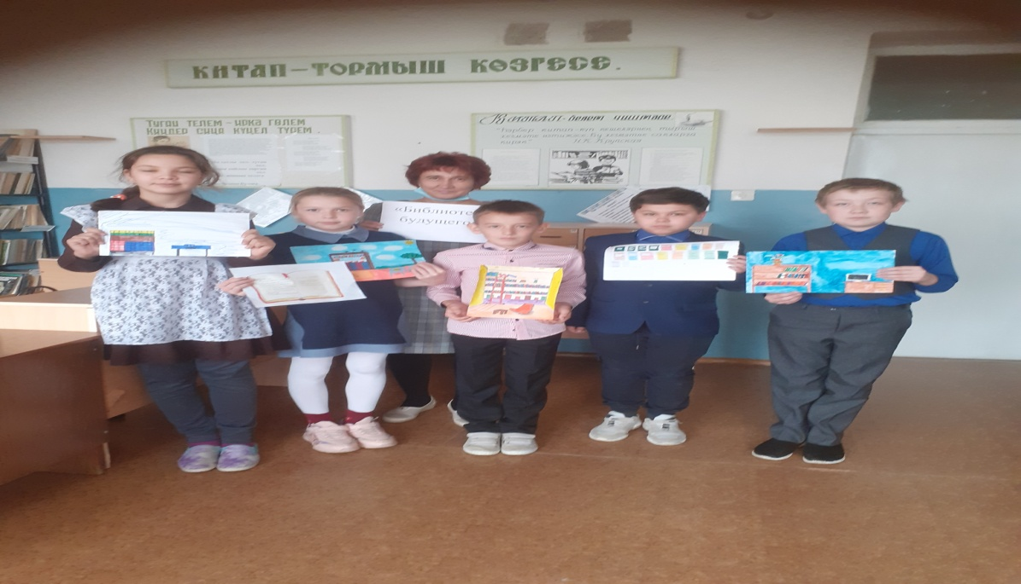

В целях сохранения и пополнения книжного фонда школьных библиотек и воспитания бережного отношения к книге, в течение 20октября проводилась акция «Подари книгу библиотеке!».Книги, подаренные школе, были представлены на книжной выставке «Книги, полученные в дар»; проведены классные часы о бережном отношении к книге, мероприятие .Среди подаренных книг — сказки, учебные пособия, классическая и художественная литература.

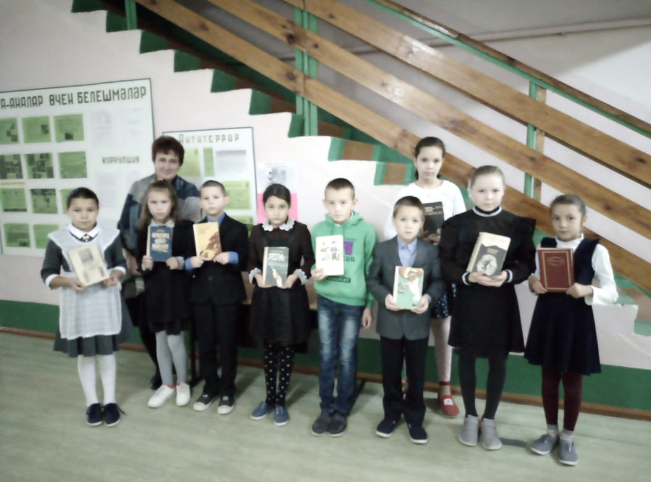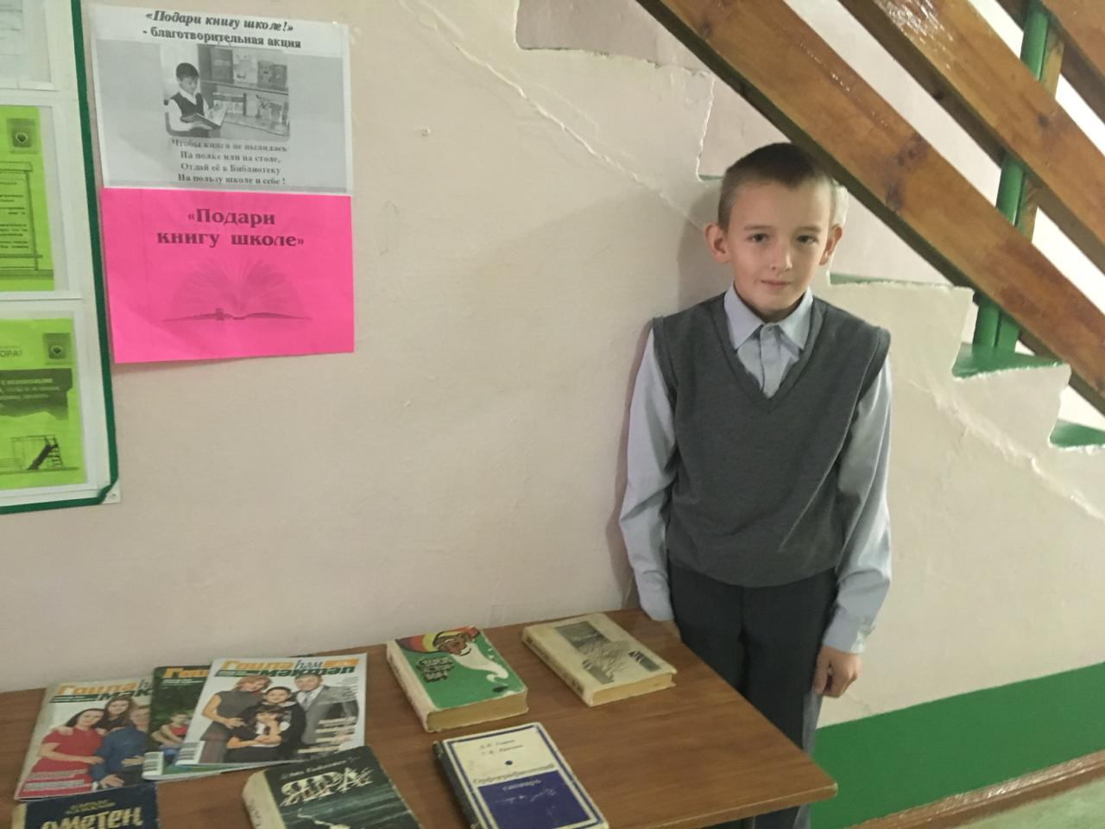

В нашей школе прошел рейд по проверке сохранности учебников «Живи, книга».
Проверялось наличие учебников на уроке, наличие обложки и ее состояния, записи о принадлежности учебника к учащемуся В результате проверки комиссия сделала следующие выводы: большинство учащихся держат учебники в хорошем состоянии, носят их согласно школьному расписанию и следят за его санитарным состоянием согласно правилам пользования учебником, с которыми все учащиеся были ознакомлены при получении учебников в сентябре. в школе мы оформили стенд «Живи, книга!
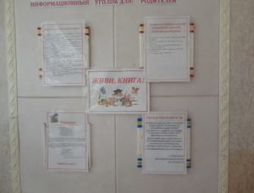

21 октября в школе провели викторину по сказкам А.С.Пушкина. В начале мероприятия с помощью мультимедийной поддержки ребята познакомились с биографией поэта. Участники викторины были разделены на две команды. Для начала нашим командам необходимо было отгадать загадки о сказках, сказочных героях или сказочных предметах. И обе команды с легкостью справились с этим заданием. Затем ребята отгадывали сказки по изображенному набору предметов, вспоминали пословицы из сказок.

